ЗАМЕНИЦЕ

​Заменице су именске променљиве речи којима се замењују имена бића, предмета и ствари, тј. замењују се именице, придеви (и бројеви).
Деле се на именичке и придевске заменице.

​ИМЕНИЧКЕ ЗАМЕНИЦЕ
​
Именичке заменице у реченицама замењују именице.
Оне су у реченици самосталне речи - као и именице, а врше службу СУБЈЕКТА или ОБЈЕКТА (или именског дела предиката).
Именичке заменице се деле на личне (разликују лица) и неличне (не разликују лица) именичке заменице.

Личне именичке заменице имају род (мушки, средњи и женски род) и број (једнина и множина).
​Приликом промене по падежима личне заменице могу имати дуже (наглашене, акцентоване) облике или краће (ненаглашене, неакцентоване) облике.
Лична повратна заменица иста је за сва лица и мења се само по падежима. Не употребљава се у служби субјекта и нема облик за номинатив и вокатив.
​
У глаголима који уз себе имају реч СЕ (играти се, смејати се...) СЕ није лична повратна заменица већ повратна речца.
​Неличне заменице не разликују лица и имају само један облик који се примењује за сва три рода и оба броја.
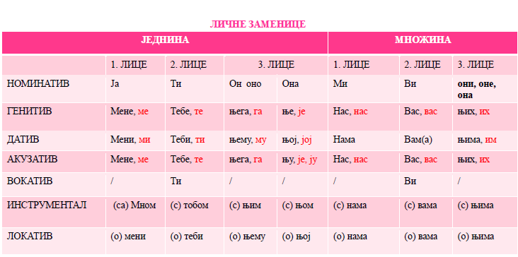

​​Врсте именичких заменица
Личне заменице:  ☼ личне (ја, ти, он, она, оно; ми, ви, они, оне, она)  ☼ лична повратна заменица (себе, се)  ​ | ​Неличне заменице:  ☼ упитне (ко?, шта?)  ☼ неодређене (неко, нешто)  ☼ одричне (нико, ништа) и  ☼ опште (свако, свашта).

​ПРИМЕРИ:
Личне заменице
Ја се зовем Алекса. Рекао сам њему, а не теби. Нисам јој купио поклон. Марко се окренуо према нама. Оне увек воле да их посете.
​Лична повратна заменица
Миша увек верује у себе. Ана прича сама са собом. Уздај се у се и у своје кљусе.
Упитне именичке заменице
Ко је твоја симпатија? Чега се највише бојиш? Шта гледаш на телевизији? О коме размишљаш цео дан?
Неодређене именичке заменице
Неко је сломио прозор. Нешто је изненада искрсло.
Одричне именичке заменице
Нико ми се не допада од вас. Ништа ниси урадио данас.
​Опште именичке заменице
Свако може њега да победи. Данас се свашта дешава.
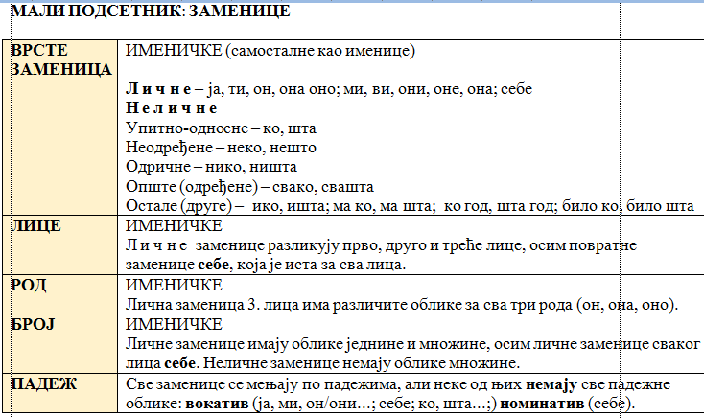

ПРИДЕВСКЕ ЗАМЕНИЦЕ
Придевске заменице замењују придеве. У реченици нису самосталне и имају функцију АТРИБУТА или ИМЕНСКОГ ДЕЛА ИМЕНСКОГ ПРЕДИКАТА. Као и придеви слажу се са именицом у роду, броју и падежу.
Врсте придевских заменица:
☼ Присвојне (посесивне)

Присвојне (посесивне) придевске заменице означавају припадање бића и предмета појединим лицима.
Једнина:
1. лице: мој, моја, моје; моји, моје, моја;
2. лице: твој, твоја, твоје: твоји, твоје, твоја;
3. лице: његов, његова, његово; његови, његове, његова, њезин (њен)

Множина:
1. лице: наш, наша, наше; наши, наше, наша;
2. лице: ваш, ваша, ваше; ваши, ваше, ваша;
3. лице: њихов, њихова, њихово; њихови, њихове, њихова
Присвојна заменица за свако лице означава да објекат припада субјекту и иста је за сва лица.
Једнина: свој, своја, своје;
Ја читам своју књигу.
Множина: своји, своје, своја.
Ми читамо своју књигу.
☼ Показне заменице

Овим заменицама се упућује на бића и предмете и њихове особине.
1. лице:
за бића и предмете: овај, ова, ово; ови, ове, ова;
за величину: оволики, оволика, оволико; оволики, оволике, оволика;
за особину: овакав, оваква, овакво; овакви, овакве, оваква;
2. лице:
за бића и предмете: тај, та, то; ти, те, та;
за величину: толики, толика, толико; толики, толике, толика;
за особину: такав, таква, такво; такви, такве, таква;
3. лице:
за бића и предмете: онај, она, оно; они, оне, она;
за величину: онолики, онолика, онолико; онолики, онолике, онолика;
за особину: онакав, онаква, онакво; онакви, онакве, онаква;
☼ Упитно – односне заменице

Упитне и односне замнице имају исте облике, али различита значења у реченици. Упитне заменице се користе у упитним реченицама, а односне се односе на неку другу реч у реченици.
Пример:
Чија је ово књига? (упитна заменица у упитној реченици)
Читам књигу коју је написао Бранко Ћопић. (односна заменица)
за бића и ствари: који, која, које; који, које, која;
за величину: колики, колика, колико; колики, колике, колика;
за особину: какав, каква, какво; какви, какве, каква;
за припадност: чији, чија, чије; чији, чије, чија;
☼ Неодређене заменице

Неодређене придевске заменице указују на непознату личност или предмет, непознате особине именице уз коју стоје.
за ствари и бића: неки, нека, неко; неки, неке, нека;
за величину: неколик, неколика, неколико; неколики, неколике, неколика;
за особину: некакав, некаква, некакво; некакви, некакве, некаква;
за припадност: нечији, нечија, нечије; нечији, нечије, нечија;
☼Одричне заменице

Одричне придевске заменице одричу да се неког или нечег тиче оно што се износи у реченици.
за ствари и бића: никоји, никоја, никоје; никоји, никоје, никоја;
за особину: никакав, никаква, никакво; никакви, никакве, никаква;
за припадност: ничији, ничија, ничије; ничији, ничије, ничија;
☼ Опште заменице

Опште придевске заменице упућују на сва лица, предмете и особине о којима се говори.
за ствари и бића: сваки, свака, свако; сваки, сваке, свака;
за особину: свакакав, свакаква, свакакво; свакакви, свакакве, свакаква;
за припадност: свачији, свачија, свачије; свачији, свачије, свачија;
​☼ Остале
ма који, ма чији, ма какав, ма колики било који, било чији, било какав, било колико који год, чији год, какав год, колики год
ПРИМЕРИ:
​Присвојне придевске заменице
Мој мотор је црвене боје. Видео сам његовог тату.
Показне придевске заменице
Ово је Марков бицикл. Не волим онакав аутомобил.
Односно-упитне придевске заменице
Чију си књигу купио? Не носим дукс који си ми дао.
Неодређене придевске заменице
Некакав човек виче. Нашао сам нечију ташну.
Одричне придевске заменица
Ово може да буде свачије. Нисам видео ничијег тату.
​
Опште придевске заменице
Купи који год хоћеш . Волим свакакво воће.

Материјали: Школа плус

​

